Dear parents
Cordial saludo
Iniciaremos con nuestro libro de inglés en casita con algunas actividades, por esta razón es necesario seguir con los siguientes pasos para poder sacar más provecho del libro donde encontraremos audios, videos y recursos para complementar en clase.
- Abrir el siguiente link y descargar la aplicación https://download.macmillannavio.com
- Una vez descargada la aplicación
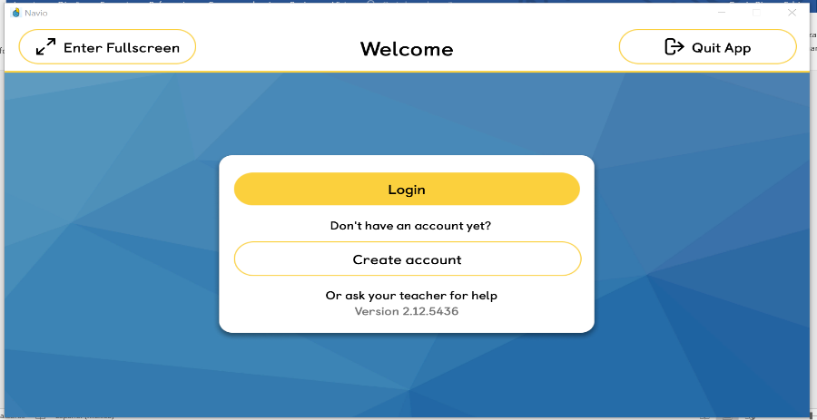
- Dar clic en (login)

- Estos datos serán enviados a cada padre de familia
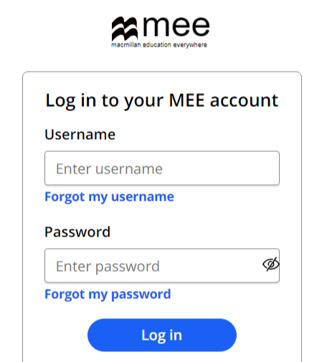

- Una vez puedas ingresar, crea tú avatar, escoge tú personaje para divertirnos en las actividades.

- En la parte de herramientas ingresa el código que se encuentra en el libro raspa e ingresa el código.
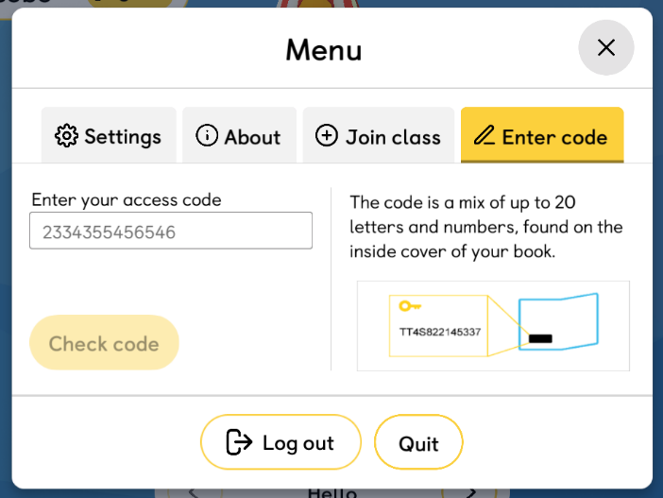
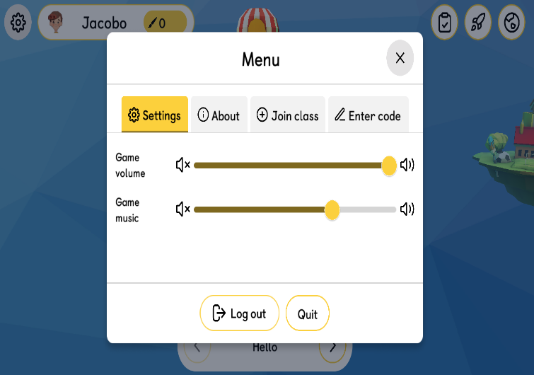

Thanks

